Бестамақ «Болашақ» балалар бақшасы

«Тіл – болашағы балабақшада»
Аудандық байқауы
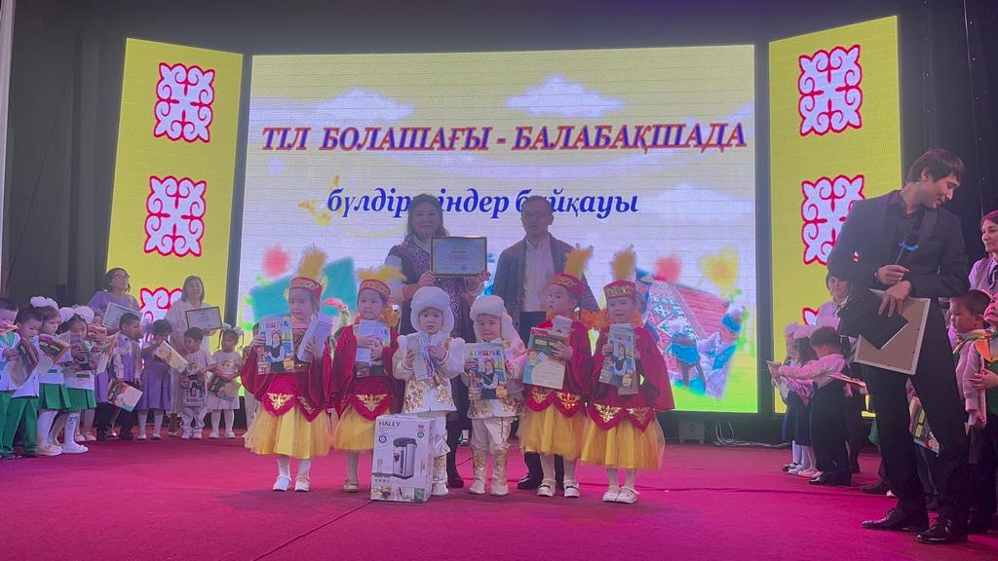

Жауапты:
Балабақша әдіскері: Уразалина Г.Б
Музыка жетекшісі: Наурзалиева А.А
Тәрбиеші: Бурханова Р.Х

27.10.2023

Байқаудың шарттары:
- Таныстыру 5 мин
- «Мақал мәтел сайысы
- Өнер сайысы
4. Ертегі еліне саяхат (ұлттық ертегілерінен қойылым) 10 мин
Қатысқан балалар:
1.Мұрат Кәусар Жарасбекқызы
2. Нұрсұлтан Әмина Қанатқызы
3.Сержан Жансен Орынбасарұлы
4. Қуанышбай Мерей Мейрамбекқызы
5. Ахат Ләйля Әсетқызы
6.Манас Абат Еркебұланұлы
1.Таныстыру
Мерей: Біз бақытты балдырған
Бақшамыз бізді баптаған
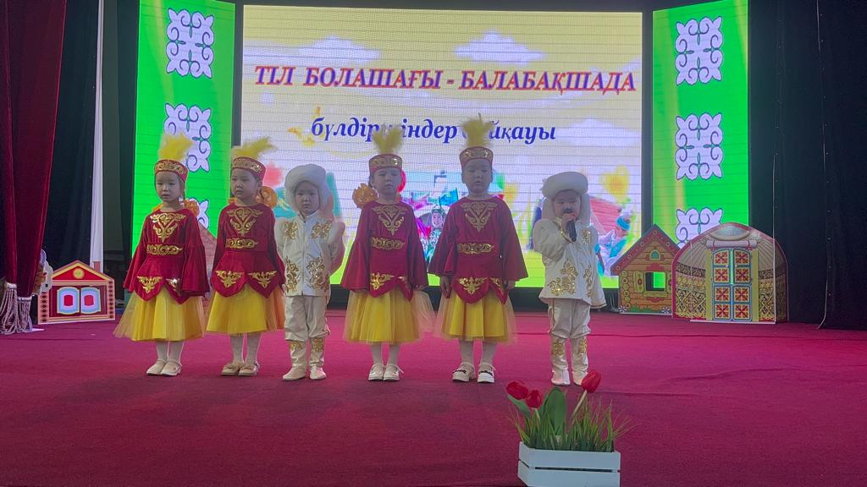
Тәуелсіз, еркін елінде
Өмір сүріп шаттанған.
Қарсалыңыздар көрермен
Алдарына келіп тұр
«Болашақ» тобынан самғаған
Мерей қыздарыңыз мен болам
Кәусар: Кәусармын мен жайнаймын
Тоты құстай сайраймын
Ән де айта аламын
Би де билей аламын
Еркелеткен бақшамның
Ханшайымы мен болам
Абат: Мен де бір асылдың тұлпарымын
Абат атым Манастың ұрпағымын.
«Тіл-болашағы балабақшада» сайысына қатысатын,
«Бестамақ» «Болашақ» бақшасының сұнқарымын.
Ләйла: Сәлем берем баршаңызға
Ләйла менің есімім,
Жарқыратар шырағымен
Әсет әкем есімі.
Батыр елі атанған
Туған жерім «Бестамақ»
Әмина: Мен Қанатқызы Әмина
Өнерді түрлі сүйемін
Мінезімде бар иба
Тәнімді ойға түйемін
Балабақша артар сенімін
Бойымда дарын қаншама
Бақшамызды «Болашақ»
Танытам атын баршаға
Жансен: Сүйемін туған тілді – анам тілім
Бесікке жатқанымда – ақ берген білім.
Шыр етіп жерге түскен минутымнан
Құлағыма сіңірген таныс үнім.
Жансен деген ұланмын
Қазақстан Республикасында тұрамын
Қазақ тілі мәртебесін көтеру
Әркез менің ұраным
1.«Мақал – мәтелдер» сайысы
Мерей: 1. Туған жер алтын бесік
2. Тіл қылыштан өткір.
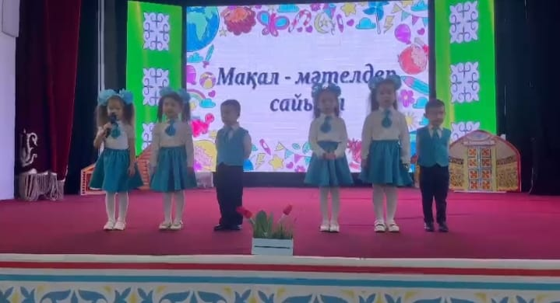
Кәусар: 1.Отан елдің анасы,
Ел ердің анасы.
2.Тіл - достықтың алтын көпірі

Абат: 1. Отан оттан да ыстық,
Жалыны бар шоқтан да ыстық.
2. Тіл мәртебесі – ел мәртебесі

Ләйла: 1.Жақсы сөз - жарым ырыс
2.Ана сүті бой өсіреді,
Ана тілі ой өсіреді

Әмина: 1.Туған жердей жер болмас,
Туған елдей ел болмас.
2. Әрбір халық өзінің ана тілінде ғана бақытты

Жансен: 1. Отансыз адам — ормансыз бұлбұл.
2.Тіл - ұлттың сүйенетін тамыры, сыйынатын тәңірі.

3.Өнер сайысы

Ән: «Біз бақытты балдырған»
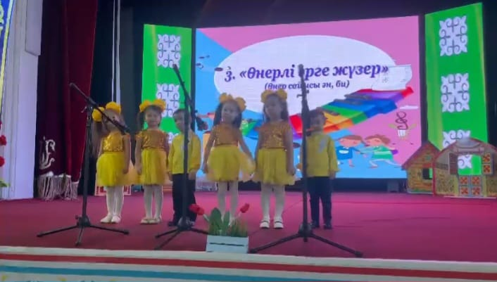

4. Ертегі еліне саяхат (ұлттық ертегілерінен қойылым) 10 мин

Алдар көсе мен Шықбермес Шығайбай
Автор- Мерей: Ерте,ерте,ертеде Шықбермес Шығайбай деген бай болыпты. Бай өте сараң,үйіне қонған адамға ас бермейді екен,үйіне кісі келсе, «Шық әй!»дейді екен. Бір күні Алдар көсе байды мырза етем-деп Шығайбайдың үйіне келіп, «Не істеп отыр екен,-деп сығалап қарайды да,Алдар:
Алдар-Абат: -Кеш жарық!-деп кіріп келеді.
-Әй қу екенсіңдер,бәрін тығып үлгердіңдер ме?
Бай-Жансен : -Қайдан жүрген сұмсың?Қайда барасың?Не естіген,не білгенің бар?
Алдар-Абат: -Жолда үлкен сары жылан көрдім,жуандығы сенің астыңдағы қазыдай.Таспен ұрдым сенің астыңдағы қойдын басындай , ол иленді кемпірдің астындағы нандай,өтірік болса сақалым жұлынсын қыз астындағы тырнадай,бәрін соның көріп келдім,шығарыңдар асты ұрламай.
Бай-Жансен: -Шоқ түссін тіліңе!
Кемпір-Каусар: -Тілің кесілсін!
Келіншек-Әмина: -Жағың қарыссын!
Қыз-Ләйла: -Ішің толсын!
Бай-Жансен:-Қазыңды аса бер кемпір.
Кемпір-Каусар: (қазанға тамақты салып) –Піс қазаным бес ай,-дейді.
Алдар-Абат:- Отырайын он ай!
Автор-Мерей:Біраз отырғаннан кейін:
Бай-Жансен:- Әй кемпір төсек сал!-дейді.
Автор-Мерей: Кемпірі төсекті салып бәрі жатады.Алдар орнынан тұрып,қазандағы етті алып,оған теріні салып қояды.Бір уақытта бай:
Бай-Жансен:- -Мына ит ұйықтады білем,түсір асыңды тез.
Автор-Мерей:Кемпір қараңғыда асты түсіреді.
Бай-Жансен:-Мына етің не болып кеткен,өңкей шандыр.
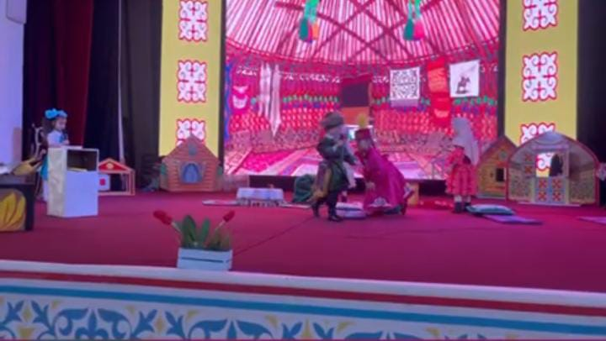
Автор-Мерей:Ақыры олар аш жатады.Таңатты. Таңертең бай жолға шығатын болып, кемпіріне жолға тамақ дайында дейді. Кемпірі ошақтан ыссы нанды алып байдың қойнына тыға салады,
Алдар-Абат:- Е,байеке,достарша көрісіп,қоштасайық.(деп құшақтап қыса береді)
Бай-Жансен:- Ой,Ой тоқта!Мына ит жегірді ит жесін деп,- Алдарға лақтырады .
Алдар-Абат:- Етігім жыртылып жүр еді,бізіңді бермейсің бе?(қоймай айта береді)
Бай-Жансен:- Ай,алсаң алшы,антұрған! Ал да қараңды жоғалт!(Бай кетеді)
Автор-Мерей: бай кетісімен Алдар байдың кемпіріне жүгіріп келіп,
Алдар-Абат:- Ал қызыңызды киіндіріңіз.
Кемпір-Каусар:-Не үшін?
Алдар-Абат:-Баймен келістім берсін деді.
Кемпір-Каусар:- Жоғал әрі!Саған беретін қызым жоқ!
Алдар-Абат:- Әй бай!Бізбикені бермей жатыр.
Бай-Жансен:- Әй,бер,бізді! Жоғалт мынаның көзін!
Автор-Мерей: Сонымен Алдар байдың қызы Бізбикешті алып, еліне қайтады
Алдар «Алдардың ойыны осылай болады»
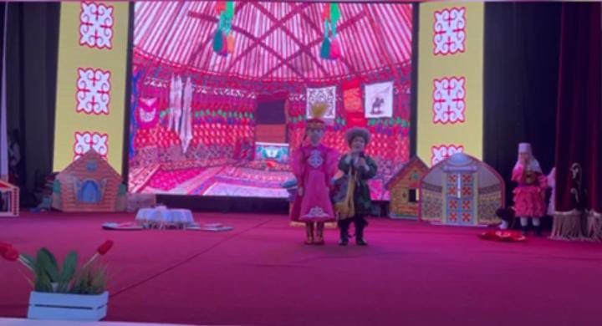
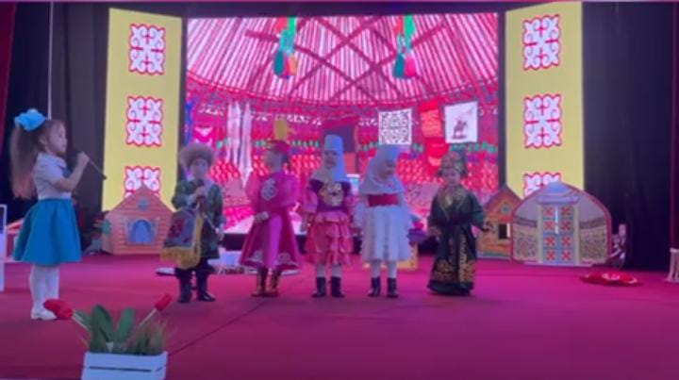

Алға ауданының арасынан тоғыз балалабақшадан балалар өздерінің білімдерін, өнерлерін көрсетті. Соның ішінен біздің «Болашақ» балалар бақшасының ересек «Жұлдыз-ай» мен «Қыршақ» топ балалары өте керемет өнерлерін ортаға салып ІІІ орынды жеңіп алды.
